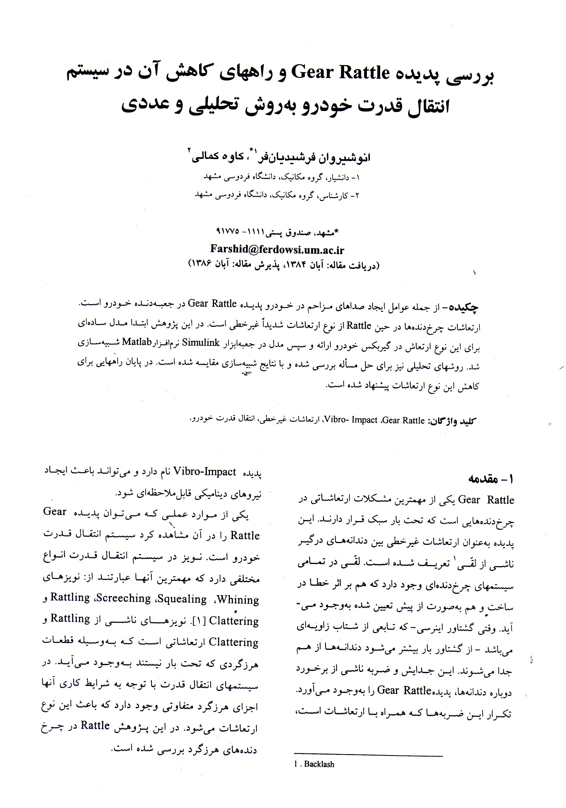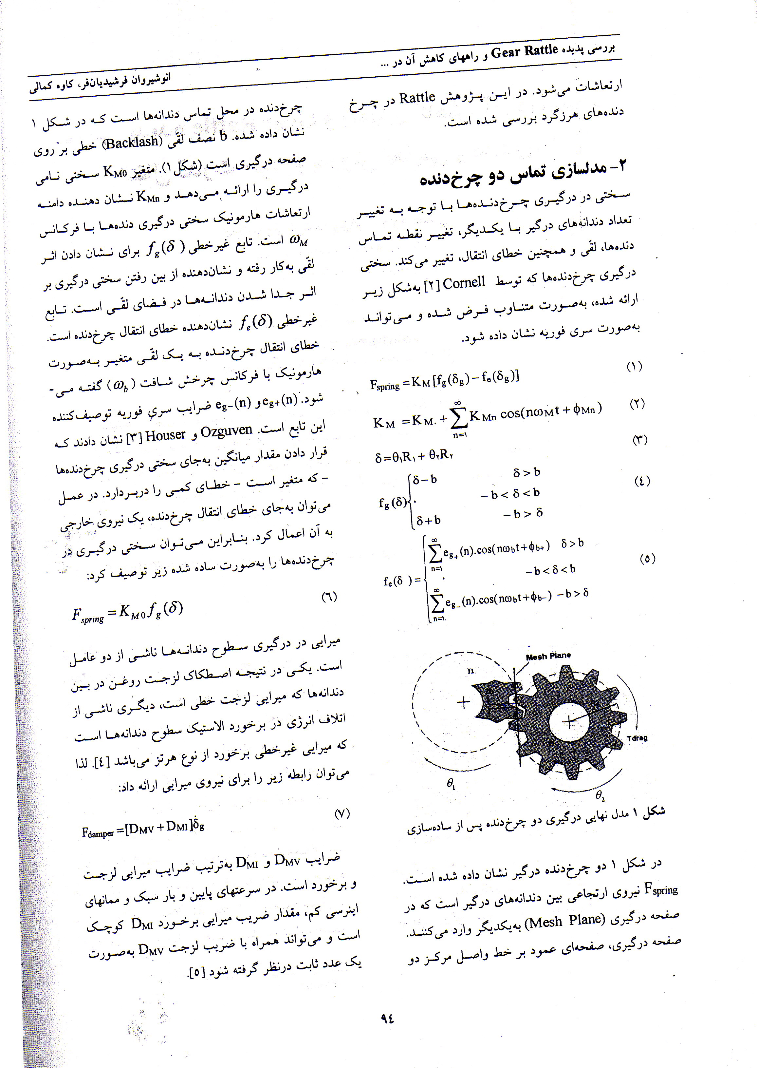بررسي پديده Gear Rattle و راههاي کاهش آن در سيستم انتقال قدرت خودرو به‌روش تحليلي و عددي

انوشيروان فرشيديانفر^{1*}، کاوه کمالي²
1- دانشيار، گروه مکانيک، دانشگاه فردوسي مشهد
2- كارشناس، گروه مکانيک، دانشگاه فردوسي مشهد

*مشهد، صندوق پستي1111- 91775
Farshid@ferdowsi.um.ac.ir
(دريافت مقاله: آبان 1384، پذيرش مقاله: آبان 1386)

چكيده- از جمله عوامل ايجاد صداهاي مزاحم در خودرو پديده Gear Rattle در جعبه‌دنده خودرو است. ارتعاشات چرخدنده‌ها در حين Rattle از نوع ارتعاشات شديداً غيرخطي است. در اين پژوهش ابتدا مدل ساده‌اي براي اين نوع ارتعاش در گيربکس خودرو ارائه و سپس مدل در جعبه‌ابزار Simulink نرمافزارMatlab شبيهسازي شد. روشهاي تحليلي نيز براي حل مسأله بررسي شده و با نتايج شبيهسازي مقايسه شده است. در پايان راههايي براي کاهش اين نوع ارتعاشات پيشنهاد شده است.

كليد واژگان: Gear Rattle، Vibro- Impact، ارتعاشات غيرخطي، انتقال قدرت خودرو.

1- مقدمه
Gear Rattle يكي از مهمترين مشكلات ارتعاشاتي در چرخدندههايي است كه تحت بار سبك قرار دارند. اين پديده به‌عنوان ارتعاشات غيرخطي بين دندانههاي درگير ناشي از لقّي تعريف شده است. لقّي در تمامي سيستمهاي چرخدندهاي وجود دارد كه هم بر اثر خطا در ساخت و هم به‌صورت از پيش تعيين شده به‌وجود ميآيد. وقتي گشتاور اينرسي- كه تابعي از شتاب زاويهاي مي‌باشد - از گشتاور بار بيشتر ميشود دندانهها از هم جدا مي‌شوند. اين جدايش و ضربه ناشي از برخورد دوباره دندانهها، پديدهGear Rattle را به‌وجود ميآورد. تكرار اين ضربهها كه همراه با ارتعاشات است، پديدهVibro-Impact نام دارد و مي‌تواند باعث ايجاد نيروهاي ديناميكي قابل‌ملاحظهاي شود.
يكي از موارد عملي كه ميتوان پديدهGear Rattle را در آن مشاهده كرد سيستم انتقال قدرت خودرو است. نويز در سيستم انتقال قدرت انواع مختلفي دارد که مهمترين آنها عبارتند از: نويزهاي Whining، Squealing، Screeching، Rattling و Clattering [1]. نويزهاي ناشي از Rattling و Clattering ارتعاشاتي است كه به‌وسيله قطعات هرزگردي كه تحت بار نيستند به‌وجود ميآيد. در سيستمهاي انتقال قدرت با توجه به شرايط کاري آنها اجزاي هرزگرد متفاوتي وجود دارد که باعث اين نوع ارتعاشات ميشود. در اين پژوهش Rattle در چرخ دندههاي هرزگرد بررسي شده است.
2- مدلسازي تماس دو چرخدنده
سختي در درگيري چرخدنده‌ها با توجه به تغيير
تعداد دندانه‌هاي درگير با يكديگر، تغيير نقطه تماس دنده‌ها، لقّي و همچنين خطاي انتقال، تغيير مي‌كند. سختي درگيري چرخ‌دنده‌ها كه توسطCornell [2] به‌شکل زير ارائه شده، به‌صورت متناوب فرض شده و مي‌تواند به‌صورت سري فوريه نشان داده شود.

$F_{\text{spring}} = K_{M} [f_{g}(δ_{g})−f_{e}(δ_{g})]$ (1) $K_{M }= K_{M_{0}} + \sum_{n=1}^{∞}{K_{\text{Mn}} \text{cos}({nω}_{M}t+φ_{\text{Mn}})}$ (2) $δ = θ_{1}R_{1} + θ_{2}R_{2}$ (3) $f_{g}(δ)\left\{\begin{matrix}δ − b δ>b \\ 0 −b< δ<b \\ δ + b −b> δ\end{matrix}\right.$ (4) $f_{e}(δ)=\left\{\begin{matrix}\sum_{n=1}^{∞}{e_{g_{+}}(n)\text{.} \text{cos}( {nω}_{b}t + φ_{b+})} δ>b \\ 0 −b< δ<b \\ \sum_{n=1}^{∞}{e_{g_{−}}(n)\text{.} \text{cos}( {nω}_{b}t + φ_{b−})} −b> δ\end{matrix}\right.$ (5)

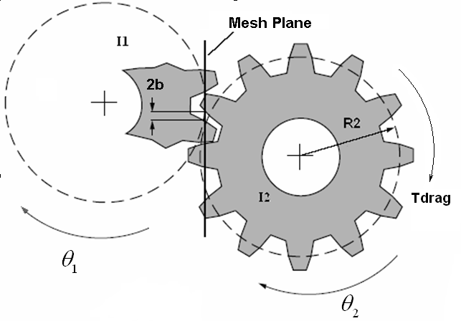
شکل 1 مدل نهايي درگيري دو چرخ‌دنده پس از سادهسازي

در شکل 1 دو چرخدنده درگير نشان داده شده است. F_{spring} نيروي ارتجاعي بين دندانههاي درگير است که در صفحه درگيري (Mesh Plane) به‌يکديگر وارد ميکنند. صفحه درگيري، صفحهاي عمود بر خط واصل مرکز دو چرخدنده در محل تماس دندانهها است که در شکل 1 نشان داده شده. b نصف لقّي (Backlash) خطي بر روي صفحه درگيري است (شکل1). متغير K_{M0} سختي نامي درگيري را ارائه مي‌دهد و K_{Mn} نشان دهنده دامنه ارتعاشات هارمونيك سختي درگيري دنده‌ها با فركانس $ω_{M}$ است. تابع غيرخطي$f_{g}(δ)$ براي نشان دادن اثر لقّي بهكار رفته و نشان‌دهنده‌ از بين رفتن سختي درگيري بر اثر جدا شدن دندانه‌ها در فضاي لقّي است. تابع غيرخطي$f_{e}(δ)$ نشان‌دهنده خطاي انتقال چرخ‌دنده است. خطاي انتقال چرخ‌دنده به يك لقّي متغير به‌صورت هارمونيك با فركانس چرخش شافت ($ω_{b}$) گفته
ميشود.$e_{g+}(n)$و$e_{g−}(n)$ ضرايب سري فوريه توصيف‌کننده اين تابع است. Ozguven و Houser [3] نشان دادند كه قرار دادن مقدار ميانگين به‌جاي سختي درگيري چرخ‌دنده‌ها - كه متغير است - خطاي کمي را در‌بر‌دارد. در عمل مي‌توان به‌جاي خطاي انتقال چرخدنده، يك نيروي خارجي به آن اعمال كرد. بنابراين مي‌توان سختي درگيري در چرخ‌دنده‌ها را به‌صورت ساده شده زير توصيف كرد:

(6) $F_{\text{spring}} = K_{M0}f_{g}(δ)$

ميرايي در درگيري سطوح دندانه‌ها ناشي از دو عامل است. يكي در نتيجه‌ اصطكاك لزجت روغن در بين دندانه‌ها كه ميرايي لزجت خطي است، ديگري ناشي از اتلاف انرژي در برخورد الاستيك سطوح دندانه‌ها است كه ميرايي غيرخطي برخورد از نوع هرتز مي‌باشد [4]. لذا ميتوان رابطه زير را براي نيروي ميرايي ارائه داد:

$F_{\text{damper}} = [D_{\text{MV}} + D_{\text{MI}}]{\overset{˙}{δ}}_{g}$ (7)

ضرايب D_{MV} و D_{MI} به‌ترتيب ضرايب ميرايي لزجت و برخورد است. در سرعتهاي پايين و بار سبك و ممانهاي اينرسي کم، مقدار ضريب ميرايي برخورد D_{MI} كوچك است و ميتواند همراه با ضريب لزجت D_{MV} به‌صورت يك عدد ثابت درنظر گرفته شود [5].
3- مدلسازي gear rattle در جعبه‌دندة خودرو
هدف اصلي از مدلسازي پديده gear rattle تعيين نيروي تماس دندانهها است. بنابراين بايد جابه‌جايي نسبي دندانهاي چرخدنده تحت بار سبک و چرخدنده راننده آن محاسبه شود. به‌علت زياد بودن گشتاور اينرسي کل سيستم انتقال قدرت نسبت به گشتاور اينرسي چرخدنده هرزگرد، بود يا نبود چرخ دندهاي که Rattle در آن ايجاد ميشود، تغيير زيادي بر ارتعاشات بقيه زنجيره انتقال قدرت ندارد و براي بررسي ارتعاش اين چرخدنده، مي‌توان آن را جدا از بقيه سيستم درنظر گرفت. اثر بقيه سيستم را که از اين چرخدنده جدا شده بايد با يک تحريک پايه از نوع جابه‌جايي زاويهاي - که برگرفته از ارتعاشات چرخدنده راننده است - به آن اعمال کنيم. با اين کار درجات آزادي سيستم مورد تحليل با چندين درجه، به يک درجه آزادي کاهش مييابد. مدل نهايي به‌همان صورت نشان داده شده در شکل 1 خواهد بود.
همان‌طورکه اشاره شد، چرخ‌دنده تحت بار سبک موردنظر از بقيه سيستم جدا شده، بنابراين جابه‌جايي زاويهاي چرخ‌دنده راننده را به‌عنوان ورودي مدل ارتعاشي درنظر ميگيريم. مشخصات ارتعاش ورودي بايد از تحليل ارتعاشات سيستم انتقال قدرت بدون وجود چرخدنده هرزگرد موردنظر به‌دست آيد. به‌منظور سادهسازي، ورودي $θ_{1}$ بهصورت هارمونيک ساده درنظر گرفته شده است:

$θ_{1}=ω_{p}t + A\text{cos}({\text{αω}}_{p}t)$ (6)

در نتيجه داريم:

${\overset{¨}{θ}}_{1}=−{Aω}_{p^{2}}\text{cos}({\text{αω}}_{p}t )$ (7)

در اين روابط$ω_{p}$ فرکانس زاويهاي چرخش چرخ‌دنده راننده و$α$ نسبت فرکانس ارتعاشات چرخ‌دنده راننده به فرکانس چرخش آن است. مقدار $α$ بسته به‌موقعيت چرخ‌دنده هرزگرد متفاوت است. در اين پژوهش براي تمامي محاسبات $α=1$ درنظر گرفته شده است.
معادله حرکت سيستم را ميتوان به‌صورت زير نوشت:

$I_{2}{\overset{¨}{θ}}_{2} = −\text{kf}(δ)\text{.}R_{2}−D\overset{˙}{δ}\text{.}R_{2}+T_{\text{drag}}$ (8)

در نتيجه:

$I_{2}\overset{¨}{δ}+{\text{DR}}^{2}\overset{˙}{δ}+\text{kf}(δ)=T_{\text{drag}}R_{2}+I_{2}R_{1}{\overset{¨}{θ}}_{1}$ (9)
در اين معادلهها داريم:
$δ=R_{1}\text{.}θ_{1}+R_{2}\text{.}θ_{2}$ (10)

در معادلات بالا ₁I و ₂I ممان اينرسي دو چرخدنده حول محور چرخش آنها و T_{drag} گشتاور ناشي از اصطکاک يا هر بار سبک ديگر و$δ$جابه‌جايي نسبي دو چرخدنده برروي صفحه درگيري است (شکل1). k و D ضرايب معادل سختي درگيري و اصطکاک لزج درگيري دندانهها است. از آنجاكه تأثير ارتعاش بر T_{drag} کم است مقدار آن براي سادگي ثابت درنظر گرفته شده و ميرايي نيز ثابت درنظر گرفته شده است.
بيبُعدسازي علاوه بر کليتر کردن مسأله، حل آن را نيز آسانتر مي‌سازد. بنابراين تغيير متغيرهاي زير براي
بيبُعدسازي درنظرگرفته شده است:

$\bar{t}=ω_{n}t , \bar{δ}=δ/b$ (13) $2ζ=\frac{D\text{.}R_{2^{2}}}{I_{2}ω_{n}} , ω_{n}=\sqrt{\frac{k\text{.}R_{2^{2}}}{I_{2}}}$ (14) ${\bar{F}}_{m}=\frac{R_{2}}{I_{2}ω_{n^{2}}b}T_{\text{drag}} , {\bar{F}}_{p} = −\frac{{\text{AR}}_{1}}{b}{\left(\frac{ω_{p}}{ω_{n}}\right)}^{2}$ (15)
${\bar{ω}}_{p}={ω_{p}}/{ω_{n}} , ϕ_{\text{Fp}}=ω_{p}t$ (16)

همان‌طور که قبلاً ذکر شد، b نصف لقّي خطي است.
پس از بيبُعدسازي، معادله ديفرانسيل اصلي به‌صورت زير نوشته ميشود:

$\bar{\overset{¨}{δ}} + 2ζ\bar{\overset{˙}{δ}} + \bar{f}(\bar{δ}) ={\bar{F}}_{m} + {\bar{F}}_{p}\text{cos}(ϕ_{\text{Fp}})$ (17)

4- روشهاي تحليل مسائل ارتعاش غيرخطي
مسائل ارتعاش به‌شدت غيرخطي، به‌روشهاي معمول قابل حل نيستند و براي حل آنها بايد از روشهاي عددي يا روشهاي تحليلي خاص استفاده شود.
براي حل معادلات غيرخطي به‌دست آمده، از جعبه‌ابزار Simulink نرمافزار Matlab استفاده شده است. در شکل 2 مدل شبيهسازي شده جعبه‌دنده با درنظر گرفتن پارامترهاي غيرخطي در جعبه‌ابزار Simulink مشاهده ميشود. مشکل اين روش زمانبر بودن آن است؛ همچنين در موارد مختلفي به‌ويژه در فرکانسهاي بالاي فرکانس طبيعي، به‌راحتي نمي‌توان جواب پايداري را به‌دست آورد. بررسي اثر متغيرهاي مختلف بر ارتعاش نيز با اين روش به‌سادگي ممکن نيست. بنابراين استفاده از روش تحليلي نيز الزامي است.
معمولاً پيدا كردن حل تحليلي دقيق براي مسائل ارتعاش غيرخطي بسيار دشوار يا ناممكن است. در مورد پديده Gear Rattle مطرح شده در اين مقاله حل دقيق تحليلي وجود ندارد، بنابر‌اين بايد از روشهاي تحليلي تقريبي استفاده شود. روشهاي تحليلي تقريبي مختلفي براي حل اين‌گونه مسائل وجود دارد که در ميان آنها ميتوان به روش تابع توصيفي (DFM)، روش خطيسازي تصادفي (SLM)، روش تعادل هارمونيک (HBM) و روش ميانگيري ريتز اشاره كرد [6].
يکي از روشهاي تحليلي تقريبي مناسب - که براي حل مسائل Vibro-Impact ارائه شده - روش تابع توصيفي است [7]. در اين پژوهش نيز از اين روش براي حل مسأله استفاده شده و سپس نتايج آن با روش عددي مقايسه شده است. در روش تابع توصيفي به‌كار رفته در اين پژوهش، فقط فرکانس طبيعي اول مدنظر قرار مي‌گيرد و از فرکانسهاي سابهارمونيك و سوپرهارمونيك صرف‌نظر شده است. بنابراين در برخي محدودههاي فرکانسي، اين روش خطا خواهد داشت. درنظر گرفتن فرکانسهاي ديگر، دقت را بالا ميبرد اما منجر به ايجاد دستگاه معادلات غيرخطي بزرگي ميشود که به‌آساني نمي‌توان جواب موردنظر را از آن استخراج كرد.
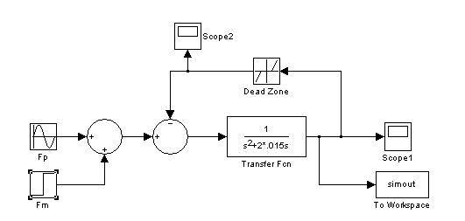

شکل 2 مدل شبيهسازي شده جعبه ‌دنده با درنظر گرفتن پارامترهاي غيرخطي در جعبه‌ابزار Simulink

5- حل معادله اصلي با استفاده از جعبه‌ابزار Simulink و روش تحليلي تقريبي (DFM)
براي بررسي دقيق gear rattle بايد جواب پايدار معادله (17) را براي مقادير متفاوت ${\bar{F}}_{m}$ و ${\bar{F}}_{p}$ در يک بازه فرکانس ${\bar{ω}}_{n}$ به‌دست آوريم. معادلهاي مشابه اين معادله توسطComparin [4] به روش تابع توصيفي حل شده اما او ${\bar{F}}_{m}$ و ${\bar{F}}_{p}$ را مستقل از فرکانس درنظر گرفته است. در اين پژوهش ابتدا شبيهسازي با مقادير ${\bar{F}}_{m}$ و ${\bar{F}}_{p}$ مستقل از فرکانس در يک بازه فرکانسي انجام و سپس نتايج اين شبيه‌سازي و نتايج Comparin مقايسه شد. نمونهاي از اين مقايسه در شکل 3 مشاهده ميشود؛ نزديکي جوابها نشان از صحت نسبي شبيهسازي است. بعد از اين مقايسه همان روش شبيهسازي، براي حل معادله (17) در اين پژوهش تعميم داده شد.

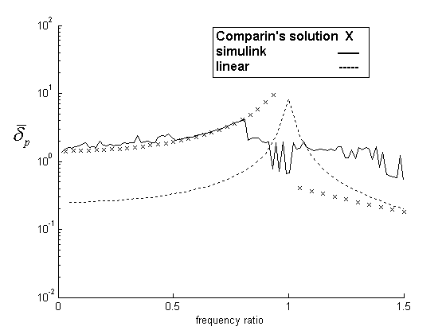
Frequency Ratio

شکل 3 مقايسه نتايج شبيهسازي با حل Comparin [4] براي حالت: 25/0${\bar{F}}_{p}=$ ، 125/0${\bar{F}}_{m}=$
همان‌طور که ذکر شد، براي سادگي در به‌دست آوردن جواب دائمي، فقط فرکانس طبيعي اول درنظر گرفته شد. جواب معادله، با حرکت هارمونيکي ساده‌اي با فرکانسي برابر با فرکانس تحريک، به‌صورت زير تقريب زده ميشود:

$\bar{δ}={\bar{δ}}_{m}+{\bar{δ}}_{p}\text{cos}(ϕ_{\text{Fp}}+φ_{p})$ (20)

$φ_{p}$ اختلاف فاز پاسخ دائمي با ورودي است. عبارت غيرخطي$\bar{f}(\bar{δ})$ در معادله اصلي ارتعاش، تابعي از$\bar{δ}$ است. با توجه به هارمونيک بودن$\bar{δ}$، تابع $\bar{f}(\bar{δ})$ نيز تابعي متناوب با فرکانس تحريک است. لذا براي آنکه بتوان معادله ديفرانسيل اصلي ارتعاش را حل کرد اين تابع ناپيوسته را نيز با تابع هارمونيک ساده ديگري به‌صورت زير تقريب ميزنيم:

$\bar{f}(\bar{δ})=N_{\text{fm}}{\bar{δ}}_{m}+N_{\text{fp}}{\bar{δ}}_{p}\text{cos}(ϕ_{\text{Fp}}+φ_{p})$ (18)

در اين معادله ضرايبN_{fm} ، N_{fp} توابع توصيف‌کننده نام دارند [6].
$N_{\text{fm}}{\bar{δ}}_{m}$ و $N_{\text{fp}}{\bar{δ}}_{p}$ ضريبهاي جملات اول و دوم سري فوريه معادل $\bar{f}(\bar{δ})$ هستند و مي‌توان آنها را برحسب $\bar{δ}$ به‌دست آورد. با محاسبه ضرايب دو جمله اول سري فوريه معادل$\bar{f}(\bar{δ})$ و با قرار دادن$\bar{δ}$ و$\bar{f}(\bar{δ})$ در معادله ديفرانسيل اصلي، پنج معادله زير به‌دست ميآيد:

$N_{\text{fm}}({\bar{δ}}_{m},{\bar{δ}}_{p})=\frac{1}{π{\bar{δ}}_{m}} \int_{0}^{π}{\bar{f}(\bar{δ}){dϕ}_{p}}$ (19)
$N_{\text{fp}}({\bar{δ}}_{m},{\bar{δ}}_{p})=\frac{2}{π{\bar{δ}}_{p}} \int_{0}^{π}{\bar{f}(\bar{δ})\text{cos}(ϕ_{p}){dϕ}_{p}}$ (20)
$N_{\text{fm}}{\bar{δ}}_{m}={\bar{F}}_{m}$ (24)
$(N_{\text{fp}}−{\bar{ω}}_{p^{2}}){\bar{δ}}_{p}={\bar{F}}_{p}\text{cos}(φ_{\text{Fp}}−ϕ_{p})$ (25)
$2ζ{\bar{ω}}_{p}{\bar{δ}}_{p}=−\bar{F}\text{sin}(φ_{\text{Fp}}−ϕ_{p})$ (26)

با حل اين معادلهها، پنج مجهولN_{fm} ،N_{fp} ،${\bar{δ}}_{m}$،${\bar{δ}}_{p}$ و $φ_{p}$ بهدست ميآيد. براي اينکه بتوان معادلهها را راحتتر حل کرد، وضعيت ارتعاش را به سه دسته تقسيم کرده و براي هر حالت معادلهها را جداگانه حل ميکنيم. همچنين پس از حل انتگرالها، براي سادهسازي معادلهها بهناچار بايد برخي عبارتها با جملات اول و دوم سري تيلور معادل جايگزين شوند [4].
سه وضعيت زير براي ارتعاش Gear Rattle ممکن است:
ارتعاش نوع 1: بدون برخورد؛
ارتعاش نوع 2: با برخورد فقط در يک سمت؛
ارتعاش نوع 3: با برخورد در هر دو طرف.
در ادامه هر سه وضعيت بررسي مي‌شود. ابتدا براي ساده‌سازي برخي عبارتها در معادلات (19) تا (26) با جملات اول و دوم سري تيلور معادل خود جايگزين مي‌شوند، سپس در هر يك از موارد زير، با حذف مجهولاتN_{fm} ،N_{fp} و$φ_{p}$، معادله‌هايي براي محاسبه ${\bar{δ}}_{m}$ و${\bar{δ}}_{p}$ به‌دست مي‌آيد.

1. ارتعاش بدون برخورد
در اين حالت بازه تغييرات $δ$ به‌گونه‌اي است كه $δ$ همواره يا بزرگتر از b يا كوچكتر از b- است. بازه تغييرات $δ$ براي حالت بدون برخورد در نمودار $f(δ)$ برحسب $δ$ در شكل 5 نشان داده‌ شده است. در اين مورد چون برخورد نداريم، ارتعاش به‌صورت هارمونيک ساده است و ${\bar{δ}}_{m}$ و${\bar{δ}}_{p}$ به‌ قرار زير خواهد بود:

${\bar{δ}}_{m}={\bar{F}}_{m}$ (27)
${\bar{δ}}_{p}=\frac{{\bar{F}}_{m}}{\sqrt{(1−{\bar{ω}}_{p^{2}})+(2ζ{\bar{ω}}_{p})}}$ (28)

2. ارتعاش با برخورد در يک طرف
در اين حالت بازه تغييرات $δ$ به‌گونه‌اي است كه $δ$ يا همواره فقط بزرگتر از b- يا همواره فقط كوچكتر از b است. بنابراين در اين حالت دندانهها از يك سمت به‌يكديگر برخورد مي‌كنند. پس از حل معادلهها، روابط زير برحسب مجهولات ${\bar{δ}}_{m}$و${\bar{δ}}_{p}$ به‌دست مي‌آيند:
${\overline{δ}}_{m}=2{\overline{F}}_{m}+\left(1−\frac{2}{π}{\overline{δ}}_{p}−\left(\frac{π−2}{π}\right)\frac{\left(1−{\overline{δ}}_{m}\right)}{{\overline{δ}}_{Ρ}}\right)$ (29)
$\begin{aligned}{\bar{δ}}_{p}=\frac{1}{(\frac{1}{2}−{\bar{ω}}_{p^{2}})^{2} + (2ζ{\bar{ω}}_{p})^{2}}[{\bar{F}}_{\text{ss}}(\frac{1}{2}−{\bar{ω}}_{p^{2}}) \\ ±\sqrt{{\bar{F}}_{p^{2}}(\frac{1}{2}−{\bar{ω}}_{p^{2}})^{2} +[{\bar{F}}_{p^{2}}−{\bar{F}}_{{\text{ss}}^{2}}](2ζ{\bar{ω}}_{p})^{2}}]\end{aligned}$ (30)

که در آن:
${\bar{F}}_{\text{ss}}=\frac{2}{π}(1−{\bar{δ}}_{m}) \left[1−(\frac{4−π}{4}){\left(\frac{1−{\bar{δ}}_{m}}{{\bar{δ}}_{p}}\right)}^{2}\right]$(31)

براي حل معادلات (29) تا (31) برحسب ${\bar{δ}}_{m}$ و${\bar{δ}}_{p}$ ابتدا بايد مقدار ${\bar{δ}}_{m}$ در معادله (29) به‌دست آيد، سپس ${\bar{δ}}_{m}$ و ${\bar{F}}_{\text{ss}}$ در معادله (30) جايگزين شوند. در نهايت با حل عددي،${\bar{δ}}_{p}$ به‌دست مي‌آيد. با داشتن${\bar{δ}}_{p}$ و جايگزين كردن در معادله (29) ، ${\bar{δ}}_{m}$ نيز به‌سادگي محاسبه مي‌شود.

3. ارتعاش با برخورد در دو طرف
در اين‌حالت، تغييرات $δ$ به‌‌گونه‌اي است كه از مقادير كوچكتر از b- تا مقادير بزرگتر از b در حال تغيير است. بنابراين در اين حالت دندانهها از هر دو سمت با يكديگر برخورد مي‌كنند. براي اين حالت مقدار مجهولهاي ${\bar{δ}}_{m}$ و ${\bar{δ}}_{p}$ با استفاده از معادله‌هاي زير به‌دست مي‌آيند:

${\bar{δ}}_{m}=\frac{{\bar{F}}_{m}}{1−\frac{{\bar{F}}_{\text{tam}}}{{\bar{δ}}_{p}}}$ (32) (33)

که در اين دو رابطه:
${\bar{F}}_{\text{ta}}=\frac{4\bar{b}}{π} \left[1−(\frac{4−π}{4})\left(\frac{1−3{\bar{δ}}_{m^{2}}}{{\bar{δ}}_{p^{2}}}\right)\right]$ (34)
${\bar{F}}_{\text{tam}}=\left(\frac{2−4π}{π}\right)$ (35)

در اين‌ حالت نيز با جايگزين كردن ${\bar{δ}}_{m}$ از معادله (32) در معادله‌هاي (33) و (34) و سپس جايگزين كردن ${\bar{F}}_{\text{ta}}$ و ${\bar{F}}_{\text{tam}}$ در معادله (33)،${\bar{δ}}_{p}$ به‌دست مي‌آيد. سپس با قرار دادن ${\bar{δ}}_{p}$ در معادله (32) مي‌توان ${\bar{δ}}_{m}$ را به‌دست آورد.
نتايج روش تابع توصيفي و نتايج عددي شبيهسازي در شکل 4 مقايسه شده است. همان‌طورکه در اين شکل مشاهده ميشود، به‌ويژه در فرکانس${\bar{ω}}_{p}$ قبل از يک، نتايج شبيه‌سازي بسيار به‌نتايج تابع توصيفي نزديک است که اين نشاندهنده درست بودن نسبي هر دو روش است. خطاي اندك بين نتايج روش شبيه‌سازي و روش تابع توصيفي، بيشتر ناشي از ساده‌سازيهاي زيادي است كه در روش تابع توصيفي انجام شده؛ از جمله اينكه از فركانسهاي سابهارمونيك و سوپرهارمونيك سيستم در به‌دست آوردن معادله ارتعاشي صرفنظر شده است و همچنين در مراحل محاسبه${\bar{δ}}_{m}$ و ${\bar{δ}}_{p}$، برخي عبارتها با جملات اول و دوم سري تيلور معادل جايگزين شده ‌است. خطاي حل عددي در روش شبيه‌سازي نيز عامل ديگر اختلاف اندك نتايج اين دو روش است. با وجود اينكه روش تابع توصيفي به‌علت تقريبي بودن و ساده‌سازي داراي خطا است، اما اين روش به‌علت اينكه بيشتر قابل درك، تجزيه و تحليل است و اينكه سرعت بسيار بالاتري نسبت به روش عددي دارد، براي تحليل پديده
Gear Rattle روش مناسبتري به‌نظر مي‌رسد. بازه تغييرات فرکانس ${\bar{ω}}_{p}$ از 0 تا 5/1 درنظر گرفته شد. در هر دو روش حل مشخص شد که در فرکانسهاي بسيار پايين، ارتعاشات بدون ضربه (نوع 1) است. با زياد شدن فرکانس، در فرکانسي خاص، جهشي در دامنه ايجاد شده و دامنه بسيار زياد ميشود. با توجه به نتايج تحليلي و عددي ممکن است پس از جهش ابتدا ارتعاش نوع 2 باشد و با کمي زيادتر شدن فرکانس نوع 3 تبديل شود يا پس از جهش بلافاصله ارتعاش نوع 3 به‌وجود ميآيد. پس از عبور از فرکانس طبيعي، ناگهان افت دامنه داريم و معمولاً ارتعاش از نوع 2 ميشود.
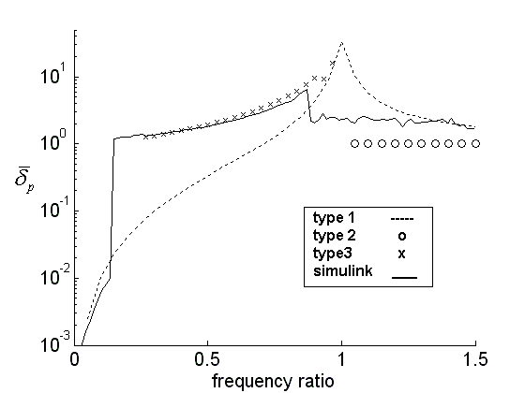
Frequency Ratio

شکل 4 مقايسه نتايج شبيهسازي با حل تحليلي براي حالت: 5/0 $\frac{{\text{AR}}_{1}}{b}=$، 01/0${\bar{F}}_{m}=$

6- استفاده از نتايج به‌دست آمده براي کاهش Gear Rattle در جعبه‌دنده خودرو
در بررسي پديدهGear Rattle به‌علت به‌شدت غيرخطي بودن، تغيير محدوده متغيرها به‌شدت بر جواب و حتي شکل ظاهري پاسخ فرکانسي تأثيرگذار است. بنابراين بدون مشخص کردن محدوده متغيرها با مجموعه عظيمي از جوابها روبهرو خواهيم بود که بررسي آنها ناممکن است. در اين پژوهش از محدودههاي تقريبي جدول 1 استفاده شده است. محدوده متغيرهاي بدون‌بُعد به‌وسيله اين اعداد تعيين شده و در جدول 2 آورده شده است. با مشاهده جدول 2 ميتوان دريافت که محدوده فرکانس کاري، قبل از فرکانس طبيعي بوده و به آن نميرسد. اگر بخواهيم از Rattle جلوگيري شود بايد ارتعاش در محدوده ارتعاش نوع 1 باشد. بنابراين بايد اثر متغيرها بر فرکانس جهش تعيين شود. در شکل 5 مشاهده ميشود که شرط قرار داشتن در ارتعاش نوع 1 چنين است:

${\bar{δ}}_{m}−{\bar{δ}}_{p}>1$ (36)

جدول 1 محدوده تغيير متغيرهاي اوليه
متغير اوليه | حداقل | حداكثر
K(N/m) | 10⁸×1 | 10⁸×3
R₂(m) | 01/0 | 1/0
I₂(kgm²) | ⁶⁻10×2 | 02/0
ω_{p}(rad) | 70 | 700
جدول 2 محدوده تغيير متغيرهاي بدون‌بُعد

متغير بدون‌بُعد | حداقل | حداكثر
Fm | 0 | 005/0
Fp | 01/0 | 10
$$ζ$$ | 0 | 1

چون ارتعاش از نوع بدون ضربه است معادله ارتعاش خطي ساده است که پس از حل آن و با استفاده از رابطه (36) معادله زير به‌دست ميآيد:

$(1−\frac{{\bar{F}}_{m^{2}}}{{\bar{F}}_{p^{2}}}){\bar{ω}}_{p^{4}}+(4ζ^{2}−2){\bar{ω}}_{p^{2}} + 1=0$ (37)

شکلهاي 6 و 10 بهترتيب تأثير متغيرهاي بدون‌بُعد ${\bar{F}}_{m}$ و $ζ$ را در فرکانس جهش نشان ميدهند که با حل معادله (37) به‌دست آمده است. در شکل 6 حل معادله (37) در چند نقطه با نتايج شبيهسازي مقايسه شده و نزديکي جوابها حاکي از صحّت نتايج شبيهسازي است. نتايج شبيهسازي در فرکانس جهش در سه شکل 7، 8 و 9 آورده شده است. در رابطه (37) فرکانس فقط به $ζ$ و ${\bar{F}}_{m}{\bar{F}}_{p}$ وابسته است. در شکل 10 متوجه ميشويم که فرکانس جهش وابستگي کمي به$ζ$ دارد. از طرف ديگر چون${\bar{F}}_{m}{\bar{F}}_{p}$ در مقدار فرکانس جهش تأثير دارد، نه ${\bar{F}}_{m}$ يا ${\bar{F}}_{p}$ بهتنهايي، با توجه به ‌‌رابطه (15) مقدار لقّي اثري بر فرکانس جهش ندارد. اما در ارتعاش نوع 2 يا 3 مقدار لقّي در دامنه ارتعاش تأثيرگذار است.

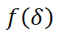
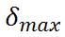
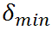
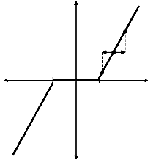

شکل 5 نمايش محدوده ارتعاش از نوع 1 (بدون ضربه)
بر روي تابع f

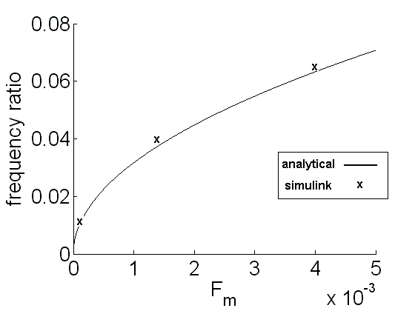
Frequency Ratio

شکل 6 اثر $\frac{{\bar{F}}_{m}}{{\bar{F}}_{p}}$ بر فرکانس جهش و مقايسه با نتايج شبيهسازي

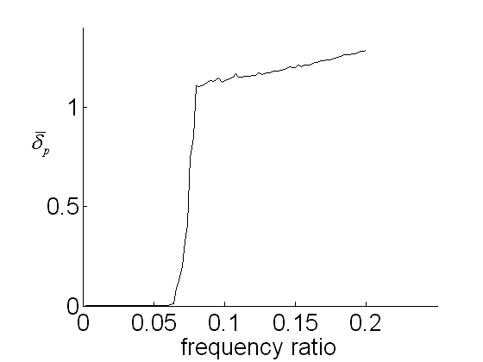
Frequency Ratio

شکل 7 نتيجه شبيهسازي براي³⁻10×4$\frac{{\bar{F}}_{m}}{{\bar{F}}_{p}}=$

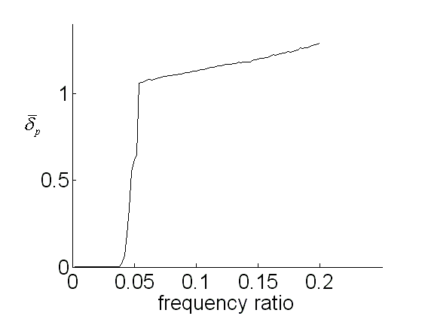
Frequency Ratio

شکل 8 نتيجه شبيهسازي براي ³⁻10×5/1$\frac{{\bar{F}}_{m}}{{\bar{F}}_{p}}=$
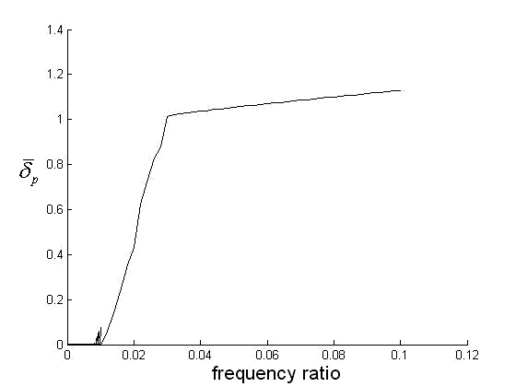
Frequency Ratio

شکل 9 نتيجه شبيهسازي براي⁴⁻10×1$\frac{{\bar{F}}_{m}}{{\bar{F}}_{p}}=$

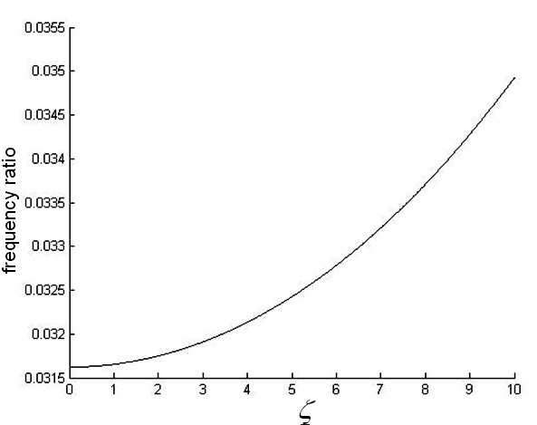
Frequency Ratio

شکل 10 اثر$ζ$ بر فرکانس جهش

در صورتي‌که قرار گرفتن در محدوده پس از جهش اول اجتناب‌ناپذير باشد، بايد با استفاده از نتايج به‌دست آمده براي اين ناحيه و با تغيير متغيرها، بهينهترين حالت را به‌دست آوريم.

7- نتيجه‌گيري
در اين پژوهش از دو روش عددي و تابع توصيفي براي تحليل پديده ارتعاش همراه با ضربه(Vibro-Impact) استفاده شد که در محدوده خاصي نتايج با هم يكسان بوده و در برخي قسمتها نتايج دو روش اختلاف اندكي داشتند. مقدار زيادي از اين اختلاف ناشي از ساده‌سازيها در روش تابع توصيفي بود. با وجود اين روش تابع توصيفي تحليل قابل‌ درك‌تري را نسبت به ‌روش عددي ارائه مي‌دهد و همچنين سرعت محاسبات در اين روش بسيار بيشتر است. محدوده کاري جعبه‌دنده خودرو، فرکانسهاي بسيار کمتر از فرکانس طبيعي بود و در اين محدوده، هر دو روش جوابهاي قابل ‌قبولي داشتند. با تغيير فرکانس تحريک از صفر تا 5/1 برابر فرکانس طبيعي، مشخص شد که ابتدا ضربه وجود ندارد و سپس ارتعاش نوع 2 ايجاد ميشود و بعد از آن، ارتعاش نوع 3 - که هر دو باعث افزايش شديد فرکانس مي‌شوند - و بازه ارتعاش نوع 2 قبل از فرکانس طبيعي معمولاً کوچک است. اگر بخواهيم قبل از فرکانس طبيعي در محدوده بدون ضربه باشيم، به‌وسيله شرايط مرزي، رابطهاي براي برقراري اين شرط به‌دست ميآيد و نمودارهايي که فرکانس جهش را نسبت به متغيرهاي بدون‌بُعد نشان ميدهد آورده شده است. از اين نمودارها ميتوان متغيرهاي طراحي را به‌گونهاي بهينه کرد تا Rattle اتفاق نيفتد. در صورتي‌که Rattle اجتناب‌ناپذير باشد، با استفاده از حل حالت پايدار - که براي ارتعاش نوع 2 و 3 به‌دست آمده - ميتوان با تغيير متغيرها Rattle را کمينه کرد.

8- منابع
- Do_gan, S. N., “Loose part vibration in vehicle transmissions - Gear rattle,” Tr. J. of Engineering and Environmental Science., pp. 439-454, 1999.
- Cornell, R. W., “Compliance and Stress Sensitivity of Spur Gear Teeth,” Journal of Mechanical Design, Trans, Asme, 103, pp. 447-459, 1981.
- Ozguvan, H. N. and Houser, D. R., “Mathematical models Use in Gear Dynamics,” Jornal of Sound andVibration, 121, 1988.
- Comparin, R. J., A study of the freqency response of impact pairs with application to automotive gear rattle dissertation, The Ohio State University, 1988.
- Hunt, K. H. and Crossley, F. R. E., “Coefficient of Restitution Interpreted as Damping in Vibroimpact,” Jornal of Applied Mechanics, Trans. ASME, 97, pp. 440-445, 1975.
- Kim T. C., Rook T. E., Singh R., “Effect of nonlinear impact damping on the frequency response of a torsional system with clearance,” Journal of Sound and Vibration, 281, pp. 995–1021, 2005.
- Gelb, A. and Vander Velde, W. E., Multiple Input Describing Functions and Nonlinear System Design, McGraw-Hill, NewYork, 1968.

. Backlash
. Mesh Plane
. Ritz Method
. Describing Function Method
. Subharmonic
. Superharmonic

